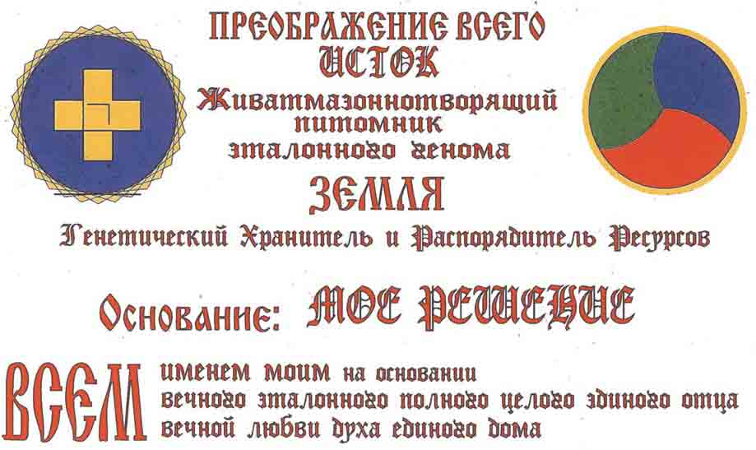
МЕЖДУНАРОДНАЯ

НА сей день существует ряд проблем, не позволяющих нам – представителям среды, взаимодействовать с вами более эффективно, вследствие извращенного рыночного толкования, в конечных деяниях людей, в формулах сложных форм жизни, а именно: предали, продали и пропили, с мотивировкой – хотели как лучше, а получилось как всегда.
Отсюда:
- Размежевание наших рядов
- Различие в уровнях развития в соотношениях энергетических и физических параметров индивидуумов
- Проблема, связанная с потенцией развития ноосферных подразделений и ЦУПа, так называемой вами, Шамбалы.
Что такое ЦУП? Это – Цифровая-Целостно-Циклично-Целесообразная-Циркуляция Уровенно-Универсально-Углеводородного Проекционно-Причинно-Програмно-Параметрального-Плазменного-Подобия и их взаимоотношений, как Центров координации эволюции.
СССР или Союз Совершенства Свободного Разума не должен вызывать в вас содрогания, так как все наши действия соответствуют космическим КЭОНам, а вновь созданный интеллект, не выращивается для чьей-то конкретной выгоды. Это не кулуарные интересы, а высшая целесообразность. Это единственный путь НанаТехнологического процесса, одобренный и выбранный Средой живого Космоса.
Выведение новой расы, способной пережить реальные вселенские катаклизмы, которые вы уже интуитивно ощущаете, но не знаете как перенести взрыв, и тем более – как суметь приспособиться к существованию в пространстве и времени, по требованиям и условиям девственно чистой среды живого Космоса.
Необходимо наконец всем признать, что все, предпринимаемые до сих пор, попытки выведения генетически чистой и здоровой особи, не давали положительного результата, по причине угнетенного антропотехногенного гемофилийно-прогерийного мозга.

Это реальный результат конечного мутабельного состояния, проявляющийся в генетическом потомстве поколений всех без исключения землян, с полным букетом из 288 свойств энерготел, разлагающейся клетки троичного организма, особенно за последние 112 888 лет.
Это реальная хроническая белковая болезнь, вызванная ПСИ-накоплением сверхтоксичных гептиловых выделений ультравирусных протеиновых белковых молекул тяжелых металлов лантоноидно-актиноидной группы, своей интоксикацией резко влияющих на генетические изменения наследственных свойств генов – на «антиген» или «псевдогены» (вы их называете мусорными генами), с обязательным ущербом для всего генезиса, с необратимым, мучительно медленным, генетическим самоуничтожением, путем деградационно-мутабельного самовырождения или самоликвидации.
Поэтому, моногенез незыблем для всех, изложенных в вашей Библии, 1260 суток или 3,5 года, ибо существуют генетические изменения, вызванные гемофилией. Женские гены приобрели современный вид уже 143 тысячи лет назад, а мужские, прогерийные, приобрели современый вид – 59 тысяч лет назад.
Моногенезом выводятся гемофилия, прогерия, гептил. Также необходимо вывести из клетки 12-ти мерную спираль ДНК, которая вам известна, но всеми рисуется как двухспиральная модель.
Передо мной Периодическая система элементов Менделеева, известная вам, из 110 элементов.
Как меняется химия.
Натрия не будет – литий, вместо калия - Сицилиум, вместо меди – золото, вместо рубидия – медь. Серебро становится воздухом. Вместо золота – фтор, вместо франция – вольфрам. Берилий становится лучем зеленого цвета, вместо магния – фтор, кальций – осмий, стронция не будет. Вместо кадмия – фтор, вместо бария – бром, ртуть – золото, радий – фтор, бор – фтор, галий – водород, итрий – йод, индий – йод, калий – титан. Углерод становится лучем желтого цвета, кремний тоже переходит в желтый цвет. Титана не будет. Вместо германия – кальций, олово – стекло, гафний – фтор. Вместо азота будет О2ОН. Вместо мышьяка – натрий.
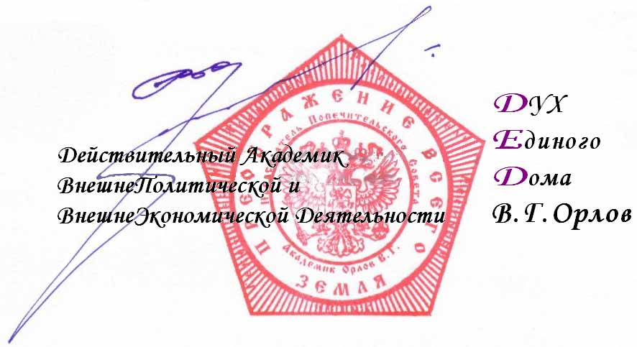

10 октября 2010 года

